Evangelio de Juan
Capítulo 21

1 Después de esto, Jesús se apareció otra vez a los discípulos a orillas del mar de Tiberíades. Y se manifestó así:

2 Estaban junto a Simón Pedro, Tomás, llamado el Mellizo, Natanael, el de Caná de Galilea, los hijos de Zebedeo y otros dos discípulos.

3 Simón Pedro les dijo: «Voy a pescar». Ellos le respondieron: «Vamos también nosotros». Salieron y subieron a la barca. Pero esa noche no pescaron nada.

4 Cuando estaba amaneciendo, Jesús estaba en la orilla, aunque los discípulos no sabían que era él.

5 Jesús les dijo: «Muchachos, ¿tenéis algo para comer?». Ellos respondieron: «No».

6 El les dijo: «Tirad la red a la derecha de la barca y encontraréis». Ellos la tiraron y se llenó tanto de peces que no podían arrastrarla.
- - - - - - - - - - - -

Los siete apóstoles que esa noche fueron a pescar con Pedro fueron los destinatarios de la tercera aparición de Jesús a los discípulos.

Estaban ya en Galilea a la espera de lo que Jesús les había indicado. Otras apariciones tuvo el señor, en una ocasión en un monte ante unos 500 de sus seguidores. Al menos eso dice S. Pablo (1 Cor 15. 1-11)

Es seguro que todos ellos regresaron a Jerusalén pronto, donde habrían de recibir al Espiritu Santo y antes donde verían subir al cielo a Jesús.

Jesus quiso en esa ocasión darles a entender con pesca abundante lo que les esperaba en la misión que el les confiaba.

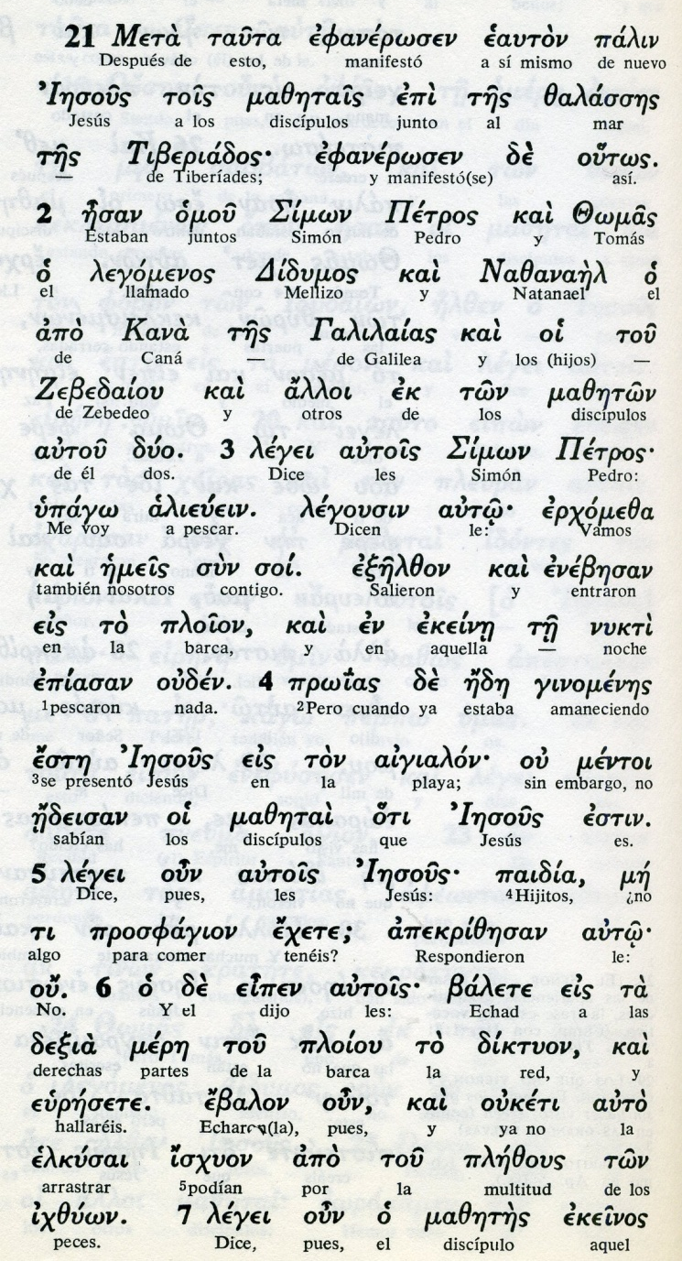

Conceptos básicos

paidia: muchachos
zalasses: mar
ploion: barca
nikti: noche
balete: echad
diktuon: red
ijzion: peces

7 El discípulo al que Jesús amaba dijo a Pedro: «¡Es el Señor!». Cuando Simón Pedro oyó que era el Señor, se ciñó la ropa, porque estaba desnudo y se tiró al agua.

8 Los otros discípulos fueron en la barca, arrastrando la red con los peces, porque estaban sólo a unos doscientos codos de la orilla.

9 Al bajar a tierra vieron que había fuego preparado, un pescado sobre las brasas y pan.

10 Jesús les dijo: «Traed algunos de los pescados que acabáis de sacar».

11 Simón Pedro subió a la barca y sacó la red a tierra, llena de peces grandes: eran ciento cincuenta y tres y, a pesar de ser tantos, la red no se rompió.

12 Jesús les dijo: «Venid a comer». Ninguno de los discípulos se atrevía a preguntarle: «¿Quién eres»?, porque sabían que era el Señor.

13 Jesús se acercó, tomó el pan y se lo dio, e hizo lo mismo con el pescado.

14 Esta fue la tercera vez que Jesús resucitado se apareció a sus discípulos.
- - - - - - - - - - - - -

Uno de los misterio de la resurrección fue el cómo se presentaba Jesús resucitado para que ni la Magdalena, ni los de Eamús, ni los de la barca en el relato final, tardaran en identificarlo, habiendo vivido con él.

No lo podemos explicar con ningun rasgo fisico, puesto que Jesús resucitado estaba ya fuera de las leyes de la naturaleza.

Con todo hay que reconocer que ese pormenor no altera en nada el sentido de la resurrección de Jesús, que era demostrar a los suyos que la vida celeste tiene que ver con la continuidad de la terrena.
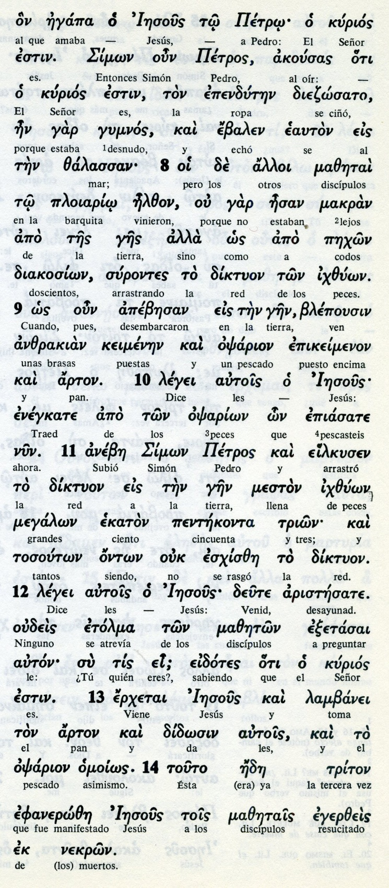
Conceptos básicos

epedeuten: ropa
Gen : tierra
eidotes: sabiendo
kurios: señor
anzrakian: brasas, fuegos
arton: pan
epistesate: desayunad
nekron: muertos

15 Después de comer, Jesús dijo a Simón Pedro: «Simón, hijo de Juan, ¿me amas más que éstos?». El le respondió: «Sí, Señor, tú sabes que te quiero». Jesús le dijo: «Apacienta mis corderos».

16 Le volvió a decir por segunda vez: «Simón, hijo de Juan, ¿me amas?». El le respondió: «Sí, Señor, sabes que te amo». Jesús le dijo: «Apacienta mis ovejas».

17 Le preguntó por tercera vez: «Simón, hijo de Juan, ¿me amas?». Pedro se entristeció de que por tercera vez le preguntara si lo amaba, y le dijo: «Señor, tú lo sabes todo; sabes que te amo». Jesús le dijo: «Apacienta mis ovejas.

18 Te aseguro que cuando eras joven tú mismo te vestías e ibas a donde querías. Pero cuando seas viejo, extenderás tus brazos, y otro te atará y te llevará a donde no quieras».

19 De esta manera, indicaba con qué muerte Pedro debía glorificar a Dios. Y después de hablar así, le dijo: «Sígueme».

20 Pedro, volviéndose, vio que lo seguía el discípulo al que Jesús amaba, el mismo que durante la Cena se había reclinado sobre Jesús y le había preguntado: «Señor, ¿quién es el que te va a entregar?».

- - - - - - - - - - - - - -

Los tres actos de amor que le hace confesar Jesús a Pedro son la reparación de las tres negativas que hizo en la noche del prendimiento.
Pedro lo intuye y, sin embargo, recibe el encargo pastoral de apacentrar las ovejas y a corderos.

También le anuncia que un dia habrá de dar la vida por la fe que extiende, lo cual aclara el valor que Jesús concede al primero de los apóstoles

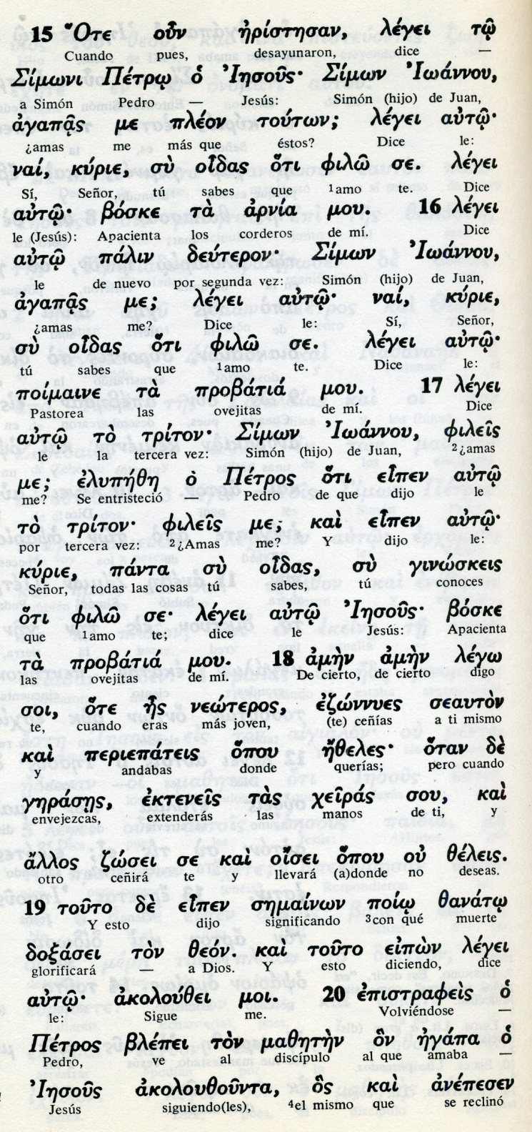

Conceptos básicos

Probata: ovejas
arnia: corderos
legei: dice
neoteros: más jóven
jeiras: manos
zanato: muerte

21 Cuando Pedro lo vio, preguntó a Jesús: «Señor, ¿y qué será de éste?».

22 Jesús le respondió: «Si yo quiero que él quede hasta mi venida, ¿qué te importa? Tú sígueme».

23 Entonces se divulgó entre los hermanos el rumor de que aquel discípulo no moriría, pero Jesús no había dicho a Pedro: «El no morirá», sino: «Si yo quiero que él quede hasta mi venida, ¿qué te importa a ti?».

24 Este mismo discípulo es el que da testimonio de estas cosas y el que las ha escrito; y sabemos que su testimonio es verdadero.

25 Jesús hizo también muchas otras cosas. Si se las relatara detalladamente, pienso que no bastaría todo el mundo para contener los libros que habría que escribir.

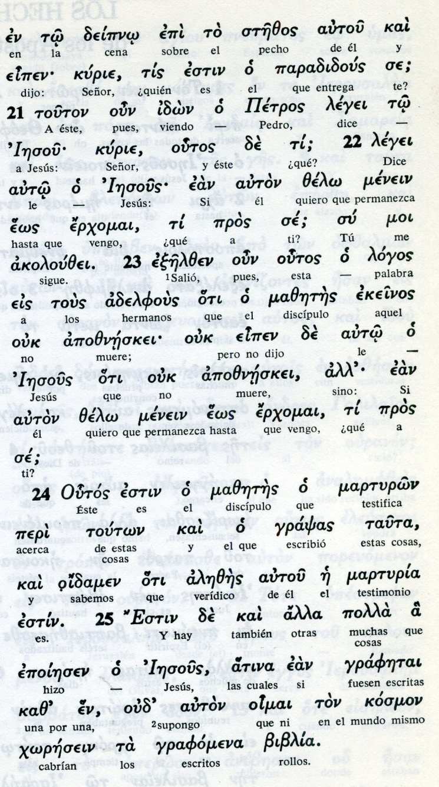

Exégesis
Complemento aleccionador

El capitulo 21, añadido en el Evangelio de Juan, viene desde los primeros tiempos en que se conocen testigos de este escrito
No hay ningun argumento absoluto para aceptar la tradición de que el Evangelio lo escribió Juan, el discípulo más joven y presente en la vida de Jesús.
Hay pocas dudas de que fue castigado en la persecución de Domiciano Flavio (81 a 96) y que, al no morir en el martirio de aceite hirviendo, fue desterrado de Efeso.

1. Una pesca milagrosa

Jesús se apareció a un grupo de siete apóstoles que fueron a pescar siguiendo el deseo de Pedro, estando en Cafarnamum o en Galilea despues de la resurrección. No pescaron nada durante la noche.
Regresaban de vacío y desde la costa uno pidio:

¿Tenéis algo de pesca para comer?
No hemos pescado nada, respondieron.
El le dijo: Echad la red a la derecha.
Las echaron y al momento se llenaron de peces grandes. Hicieron señas a los de otra barca, que se acercaron.
Juan dijo a Pedro. Es el Señor
Pedro, que estaba desnudo, se puso la túnica y se echó al agua y llegó a la costa.
Al saltar todos a tierra, vieron fuego ya encendido, con pescado y pan....
Sacaron la red con 153 peces grandes.
Jesus les dijo: "Venid y comed". Ninguno le preguntó: ¿Tú quién eres? Sabían que era el Señor. Esta fue la tercera vez que se les apareció el Señor.

2. Tres actos de amor

Después de la comida, Jesús preguntó a Pedro y dijo ¿Me amas más que éstos, Pedro, hijo de Juan?
Pedro respondió: Si, tú sabes que te amo. El le dijo: apacienta mis ovejas
Segunda vez preguntó el Señor ¿Me amas más que éstos? Pedro respondio: Si,Señor, sabes que te amo. El le dijo: Apacienta mis corderos
Y por tercera vez preguntó: Me amas más que estos? Pedro se entristeció porque le habia preguntado por tres veces y con lágrimas le dijo: "Señor, tú lo sabes todo, sabes que te amo". El dijo: "Apacienta mis ovejas. (acaso añadio y mis corderos)

El texto indica que Jesús le hizo reparar su triple negación con la triple afirmación de amor. Y Jesús le confirmó con las tres indicaciones de las ovejas y los corderos su primacía apostólica para la Iglesia que nacía.
Y Jesús aprovechó para anunciarle su fututo con estas palabras:
"Cuando eras joven ibas donde querías. Pero cuando seas anciano otros te llevarán donde no quieras. Esto lo dijo el Señor para indicarle de qué muerte iba a glorificar a Dios.
Le dijo despues: Sigueme
Pedro se volvió y vio que le seguía el discípulo amado de Jesús, y preguntó: ¿Y qué va a ser de éste?
Jesús les respondió: Y si yo quiero que quede así hasta mi vuelta ¿a ti qué?
Pero el Señor no le dijo que no moriría, sino sólo "¿A ti qué, si quiero que quede hasta mi vuelta.? Tú sígueme

3. Sobre el autor del libro

Este es el discípulo que da testimonio de estas cosas y el que las ha escrito y sabemos que su testimonio es es verdadero.
Otras muchas cosas hizo Jesús. Me parece que si se escribieran todas no cabrian en el mundo los libros que habría que escribir

Y éste podemos decir con cierta seguridad que fue el que animó, al menos al final del siglo 1º la comunidad de Efeso, donde antes había estado San Pablo.
Refugiado o enviado en la isla de Patmos, escribió el libro del Apocalipsis. Y también cartas a las siete Iglesia de la región cercana de Asia. También las tres cartas que con su nombre se hallan en el libro del Nuevo Testamento

El capitulo 21, con claros síntomas de haber sido añadido al texto inicial, trata de justificar la muerte que le vendrá cuando Dios quiera, teniendo Juan ya una edad muy elevada, acaso cercana al cenetar de años.
Ireneo de Lyon, mártir en Roma, un siglo después (130 a 202) es el primero que habla en sus cartas varias veces del venerado "Anciano" como miembro excelente de la comunidad de Efeso.

